Sưu tầm và biên dịch: Nguyễn Đức Giang

Điện thoại: 0979340238

Email: giang.micrg@gmail.com

Tên đơn vị: Trung tâm Kiểm định sản phẩm và thiết bị viễn thám, Cục Viễn thám quốc gia

Tên bài viết: Giám sát phát thải khí nhà kính bằng viễn thám: Thực hành phổ biến

Thời gian đăng:

Chuyên mục đăng: I.2.c (Tin tức – Tin ngắn)

Giám sát phát thải khí nhà kính bằng viễn thám: Thực hành phổ biến

Sự gia tăng nhiệt độ toàn cầu kể từ thời kỳ tiền công nghiệp chủ yếu do nồng độ khí cacbonic (CO₂) và metan (CH₄) trong khí quyển tăng lên. CO₂ chiếm khoảng hai phần ba tổng mức tăng nhiệt độ, trong khi CH₄ đóng góp khoảng một phần ba. Tuy nhiên, metan mạnh gấp [84 lần CO₂](https://unece.org/sustainable-energy/about-methane-management-0) trong việc gây hiệu ứng nhà kính trong vòng 20 năm. Đáng báo động, nồng độ metan trong khí quyển hiện đang tăng với tốc độ tương đương hoặc thậm chí vượt qua CO₂. Nhận thức được vai trò quan trọng của metan trong biến đổi khí hậu, Sáng kiến Metan Toàn cầu ([Global Methane Pledge](https://www.globalmethanepledge.org/)) đã được khởi xướng tại Hội nghị các bên lần thứ 26 (COP26) vào tháng 11 năm 2021 bởi Liên minh Châu Âu và Hoa Kỳ. Đến tháng 12 năm 2024, 160 quốc gia đã tham gia sáng kiến này, nhằm giảm 30% lượng phát thải metan toàn cầu trong giai đoạn 2020–2030.

Phát thải khí nhà kính (GHG) xảy ra trên nhiều quy mô không gian, từ các nguồn lớn như rừng và đất ngập nước (kéo dài hàng nghìn km) đến các nguồn quy mô cơ sở như các khu khai thác, bãi rác và hoạt động chăn nuôi tập trung, hoạt động ở quy mô mét. Để giám sát và định lượng hiệu quả phát thải ở các quy mô đa dạng này, cần có quan sát đa quy mô ([multi-scale observations](https://ceos.org/news/ghg-mappers/)) sử dụng các cảm biến chuyên dụng. Viễn thám vệ tinh đã nổi lên như một công cụ quan trọng cho mục đích này. Các hệ thống vệ tinh công cộng và thương mại hiện nay cung cấp dữ liệu thiết yếu để giám sát phát thải CO₂ và CH₄, giúp các nhà hoạch định chính sách giải quyết các nhu cầu báo cáo rủi ro khí hậu, quy định và bảo hiểm. Các máy ảnh siêu phổ, đặc biệt, đã chứng minh hiệu quả trong việc giám sát quy mô cơ sở, đánh giá tổn thất sản xuất metan từ các nguồn chính. Tổng cộng, các phát thải quy mô cơ sở này chiếm khoảng 30–50% tổng ngân sách metan toàn cầu ([global methane budget](https://essd.copernicus.org/preprints/essd-2024-115/)).

Mặc dù có những tiến bộ trong việc đo lường, hệ thống quan sát toàn cầu vẫn thiếu khả năng cung cấp các phép đo chất lượng cao, nhất quán cần thiết để hỗ trợ đầy đủ Sáng kiến Metan Toàn cầu. Để giải quyết khoảng trống này, CEOS, phối hợp với các cơ quan quốc gia và Chương trình Môi trường Liên hợp quốc (UNEP) qua Quan sát Viện Metan Quốc tế (IMEO), đang phát triển các Thực hành Phổ biến để Định lượng, Báo cáo, Xác minh và Đánh giá Phát thải Metan Quy mô Cơ sở bằng Viễn thám. Các hướng dẫn này nhằm thiết lập một phương pháp luận được cộng đồng chấp nhận để định lượng phát thải, đảm bảo rằng các phép đo là vững chắc, có thể tái lập và có thể hành động. Bằng cách cung cấp một khuôn khổ chuẩn hóa, CEOS đang giúp hướng dẫn chùm vệ tinh GHG chuyên dụng ngày càng phát triển để sản xuất và báo cáo dữ liệu đáp ứng các tiêu chuẩn cao nhất.

Các Thực hành Phổ biến (Common Practices) được trình bày trong Lộ trình Khí nhà kính CEOS/CGMS ([CEOS/CGMS GHG Roadmap](https://ceos.org/document_management/Publications/Publications-and-Key-Documents/Atmosphere/CEOS_CGMS_GHG_Roadmap_Issue_2_V1.0_FINAL.pdf)), mô tả việc triển khai kiến trúc chòm sao vệ tinh để giám sát CO₂ và CH₄ từ không gian. Lộ trình này tập trung vào việc tối đa hóa chất lượng, tính hữu ích, minh bạch và liên tục của các sản phẩm khí nhà kính dựa trên không gian, nhằm cải thiện và phù hợp với mục đích sử dụng của các bên liên quan. Được thiết kế cho cả nhà sản xuất và người sử dụng dữ liệu, các Thực hành Phổ biến bao gồm hướng dẫn xử lý dữ liệu (từ cấp L0 đến L4), xác minh và một khung đảm bảo chất lượng toàn diện. Ưu tiên hiện tại là phát thải metan quy mô cơ sở, với phiên bản dự thảo đang được hoàn thiện trong suốt năm 2025. Các nỗ lực trong tương lai sẽ giải quyết Sáng kiến Metan Toàn cầu, cũng như phát thải khí cacbonic và các phép đo trên diện rộng. Mục tiêu cuối cùng là đảm bảo rằng các phép đo metan dựa trên không gian được sử dụng tối đa trong việc chống biến đổi khí hậu.

[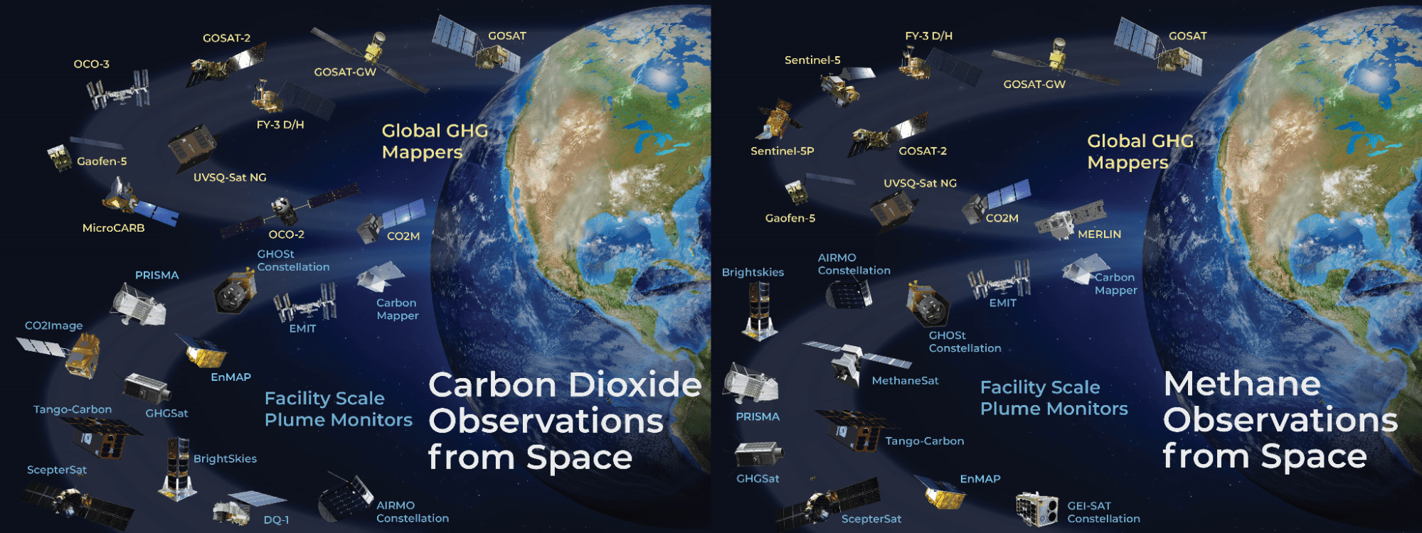](https://database.eohandbook.com/ghg)*Vệ tinh quan sát Cacbonic mà Mê tan*

Nguồn: <https://ceos.org/news/ghg-common-practices/>